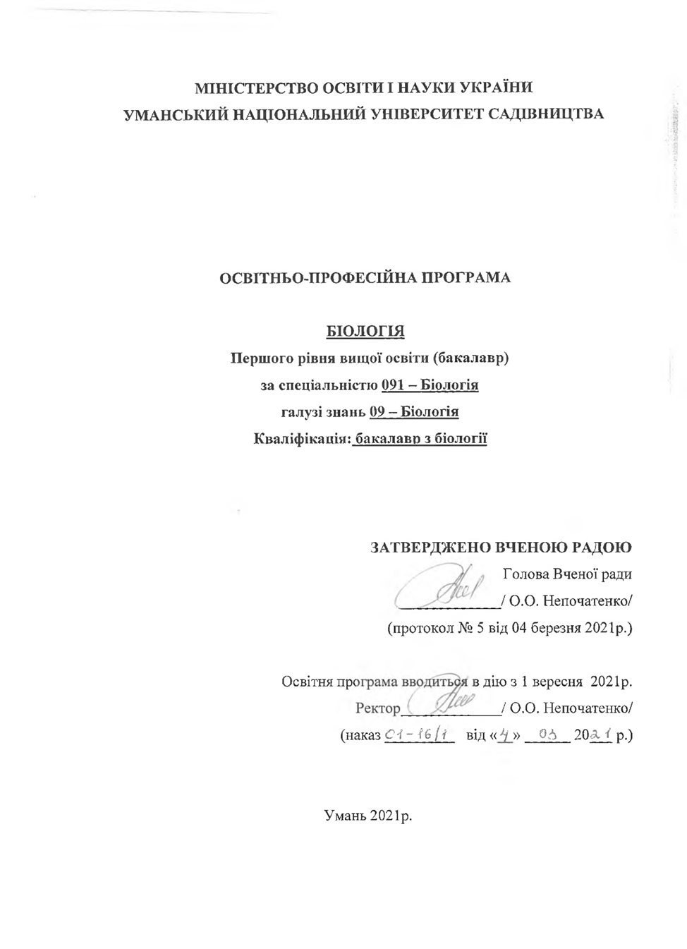
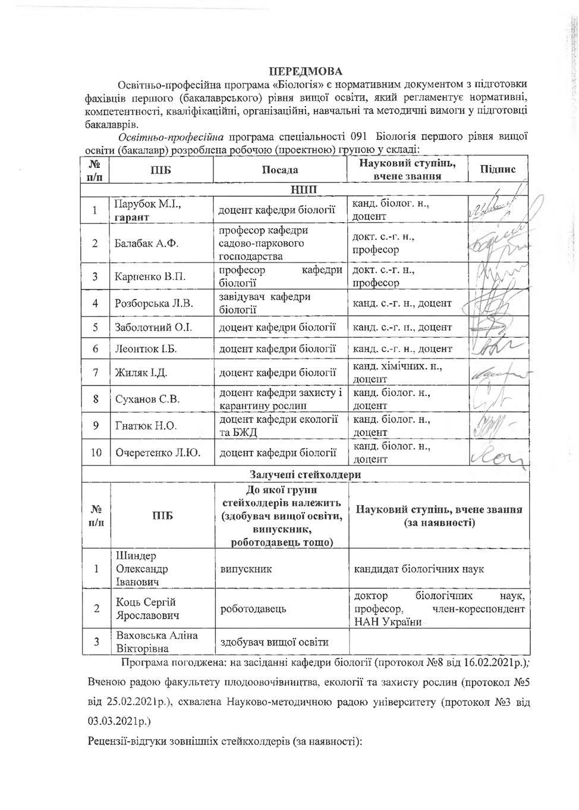

Профіль освітньої програми зі спеціальності
091 Біологія
1– Загальна інформація
Повна назва вищого навчального закладу та структурного підрозділу | Уманський національний університет садівництва;  факультет плодоовочівництва, екології та захисту рослин;  кафедра біології
Ступінь вищої освіти та назва кваліфікації мовою оригіналу | Бакалавр  Бакалавр із спеціальності Біологія
Офіційна назва освітньої програми | Біологія  Biology
Тип диплому та обсяг освітньої програми | Диплом бакалавра, одиничний, 240 кредитів ЄКТС, термін навчання 3 роки 10 місяців
Наявність акредитації | Ліцензія згідно наказу МОН № 356-л від 24.04.2019
Цикл/рівень | FQ-EHEA – перший цикл, QF-LLL – 6 рівень, HPK України – 6 рівень
Передумови | Повна загальна середня освіта  Диплом молодшого спеціаліста  Диплом молодшого бакалавра  Диплом фахового молодшого бакалавра
Мова викладання | Українська
Термін дії освітньої програми | 4 роки
Інтернет-адреса постійного розміщення опису освітньої програми | http://ects.udau.edu.ua/
2 – Мета освітньої програми
Формування у випускників здатностей дослідження і оцінки стану біологічних систем різного рівня організації, представлення, інтерпретації та використання результатів біологічних досліджень; отримання студентами знань та вмінь у галузі біології із широким доступом до працевлаштування, інтересу до подальшого навчання та зацікавленості до більш поглибленого вивчення окремих областей біології.
3– Характеристика освітньої програми
Предметна область (галузь знань, спеціальність, спеціалізація (за наявності)) | 09 Біологія  091 Біологія  Об’єкт вивчення: структура, функції і процеси життєдіяльності біологічних систем різного рівня організації, закономірності протікання онто- та філогенезу і сукцесійної динаміки; біорізноманіття та еволюція живих систем, їх взаємодії з навколишнім середовищем, реакції за різних умов  існування; значення живих істот у біосфері, народному господарстві, охороні здоров’я.  Цілі навчання: підготовка фахівців, здатних вирішувати складні спеціалізовані задачі та практичні проблеми у сфері біології або у процесі навчання, що характеризуються комплексністю та невизначеністю умов і передбачають застосування законів, теорій та методів природничих наук.  Теоретичний зміст предметної області: будова, функції та процеси життєдіяльності, систематика, методи дослідження неклітинних форм життя, прокаріот і еукаріот. Структурні та функціональні характеристики біологічних систем на різних рівнях організації. Механізми збереження, реалізації та передачі генетичної інформації в організмів. Форми взаємовідносин між мікро- та макроорганізмами. Еволюційні ідеї органічного світу. Будова та функції імунної системи, механізми імунних реакцій, їх регуляція і контроль. Поняття, концепції, принципи, закони сучасної біологічної науки та їх використання для оцінки стану біологічних систем різного рівня організації, представлення та використання результатівбіологічних досліджень.  Методи, методики та технології: методи лабораторних та польових досліджень, методи статистичної обробки експериментальних даних, використання інформаційних та комунікаційних технологій.  Інструменти та обладнання: живі об’єкти, біологічні моделі, сучасні прилади та устаткування для лабораторних і польових біологічних досліджень, спеціалізоване програмне забезпечення та комп’ютерні засоби.
Орієнтація освітньої програми | Прикладна. Програма базується на сучасних наукових знаннях загальної і прикладної біології, проблем збереження здоров’я, охорони довкілля, раціонального використання природних ресурсів, традиційних та інноваційних підходах до їх вирішення.
Основний фокус освітньої програми | Загальна освіта в галузі біології  Ключові слова: біологія, зоологія, ботаніка, мікробіологія, вірусологія, біохімія, фізіологія людини та тварини, фізіологія рослин.
Особливості програми | Виконання програми дозволяє студентові: сформувати професійні компетентності і орієнтуватися в тенденціях розвитку сучасної підготовки спеціаліста біологічної галузі; опанувати - теоретичними основами ботаніки, зоології, анатомії та фізіології людини і тварин, екології. Оволодіти уміннями і навичками організації та проведення біологічних досліджень.
4 – Придатність випускників до працевлаштування та подальшого навчання
Придатність до працевлаштування | Професійна діяльність галузі біологічних досліджень  32 Фахівці в галузі біології, агрономії та медицини  321 Фахівці в галузі біології та агрономії  3211 Лаборанти в галузі біологічних досліджень  3212 Асистенти ветеринарів, молодші фахівці в галузі агрономії, лісовому, водному господарствах та в природно-заповідній справі.  3213 Консультант в сільському, лісовому, водному господарствах та природно-заповідній справі.
Подальше навчання | Можливість навчання за програмою другого рівня вищої освіти в галузях, що узгоджується з отриманим дипломом бакалавра, або суміжною: магістерські (освітньо-наукові /освітньо-професійні) програми вищої освіти.
5 – Викладання та оцінювання
Викладання та навчання | Студентськоцентроване проблемно-орієнтоване навчання, самонавчання. Лекції, лабораторні, практичні заняття в малих групах, семінари самостійна та індивідуальна робота, консультації із викладачами, навчальна і виробнича практики
Оцінювання | Поточне опитування, модульний тестовий контроль, курсові роботи, звіт з практики. Підсумковий контроль – екзамен/залік (за сумою накопичених протягом вивчення дисципліни балів).  Підсумкова атестація – атестаційний екзамен.
6 – Програмні компетентності
Інтегральна  компетентність | Здатність розв’язувати складні спеціалізовані задачі та практичні проблеми в галузі біології при здійсненні професійної діяльності або у процесі навчання, що передбачає застосування законів, теорій та методів біологічної науки і характеризується комплексністю та невизначеністю умов.
Загальні компетентності | ЗК01. Здатність реалізувати свої права і обов’язки як члена суспільства, усвідомлювати цінності громадянського (вільного демократичного) суспільства та необхідність його сталого розвитку, верховенства права, прав і свобод людини і громадянина в Україні.  ЗК02. Здатність зберігати та примножувати моральні, культурні, наукові цінності і досягнення суспільства на основі розуміння історії та закономірностей розвитку предметної області, її місця у загальній системі знань про природу і суспільство та у розвитку суспільства, техніки і технологій, використовувати різні види та форми рухової активності для активного відпочинку та ведення здорового способу життя.  ЗК03. Здатність застосовувати знання у практичних ситуаціях.  ЗК04. Здатність до пошуку, оброблення та аналізу інформації з різних джерел.  ЗК05. Здатність спілкуватися державною мовою як усно так і письмово.  ЗК06. Здатність спілкуватися іноземною мовою.  ЗК07. Здатність вчитися і оволодівати сучасними знаннями.  ЗК08. Здатність до абстрактного мислення, аналізу і синтезу.  ЗК09.Здатністьдіятисоціальновідповідальноісвідомо з  метою збереження природного навколишнього середовища. ЗК10. Здатність працювати в команді.
Спеціальні (фахові, предметні)компетентності | СК01. Здатність застосовувати знання та вміння з математики, фізики, хімії та інших суміжних наук для вирішення конкретних біологічних завдань.  СК02. Здатність демонструвати базові теоретичні знання в галузі біологічних наук та на межі предметних галузей.  СК03. Здатність досліджувати різні рівні організації живого, біологічні явища і процеси.  СК04. Здатність здійснювати збір, реєстрацію і аналіз даних за допомогою відповідних методів і технологічних засобів у польових і лабораторних умовах.  СК05. Здатність до критичного осмислення новітніх розробок у галузі біології і професійній діяльності.  СК06. Усвідомлення необхідності збереження біорізноманіття, охорони навколишнього середовища, раціонального природокористування.  СК07. Здатність до аналізу будови, функцій, процесів життєдіяльності, онто- та філогенезу живих організмів.  СК08. Здатність до аналізу механізмів збереження, реалізації та передачі генетичної інформації в організмів.  СК09. Здатність аналізувати результати взаємодії біологічних систем різних рівнів організації, їхньої ролі у біосфері та можливості використання у різних галузях господарства, біотехнологіях, медицині та охороні навколишнього середовища.  СК10. Здатність демонструвати знання механізмів підтримання гомеостазу біологічних систем.
- – Програмні результати навчання
ПР01. Розуміти соціальні та економічні наслідки впровадження новітніх розробок у галузі біології у професійній діяльності.
ПР02. Застосовувати сучасні інформаційні технології, програмні засоби та ресурси Інтернету для інформаційного забезпечення професійної діяльності.
ПР03. Планувати, виконувати, аналізувати дані і презентувати результати експериментальних досліджень в галузі біології.
ПР04. Спілкуватися усно і письмово з професійних питань з використанням наукових термінів, прийнятих у фаховому середовищі, державною та іноземною мовами.
ПР05. Демонструвати навички оцінювання непередбачуваних біологічних проблем і обдуманого вибору шляхів їх вирішення
ПР06. Застосовувати моделі, методи і дані фізики, хімії, екології, математики у процесі навчання та забезпечення професійної діяльності.
ПР07. Володіти прийомами самоосвіти і самовдосконалення. Уміти проектувати траєкторію професійного росту й особистого розвитку, застосовуючи набуті знання.
ПР08. Знати та розуміти основні терміни, концепції, теорії і закони в галузі біологічних наук і на межі предметних галузей.
ПР09. Дотримуватися положень біологічної етики, правил біологічної безпеки і біологічного захисту у процесі навчання та професійній діяльності.
ПР10. Знати основи систематики, методи виявлення та ідентифікації неклітинних форм життя, прокаріот і еукаріот й застосовувати їх для вирішення конкретних біологічних завдань.
ПР11. Розуміти структурну організацію біологічних систем на молекулярному рівні.
ПР12. Демонструвати знання будови, процесів життєдіяльності та функцій живих організмів, розуміти механізми регуляції фізіологічних функцій для підтримання гомеостазу біологічних систем.
ПР13. Знати механізми збереження, реалізації та передачі генетичної інформації та їхнє значення в еволюційних процесах.
ПР14. Аналізувати взаємодії живих організмів різних рівнів філогенетичної спорідненості між собою, особливості впливу різних чинників на живі організми та оцінювати їхню роль у біосферних процесах трансформації речовин і енергії.
ПР15. Аналізувати форми взаємовідносин між мікро- та макроороганізмами з визначенням основних напрямів цих процесів.
ПР16. Знати будову та функції імунної системи, клітинні та молекулярні механізми імунних реакцій, їх регуляцію, генетичний контроль; види імунітету та методи оцінки імунного статусуорганізму.
ПР17. Розуміти роль еволюційної ідеї органічного світу.
ПР18. Уміти прогнозувати ефективність та наслідки реалізації природоохоронних заходів.
ПР19. Застосовувати у практичній діяльності методи визначення структурних та функціональних характеристик біологічних систем на різних рівнях організації.
ПР20. Аргументувати вибір методів, алгоритмів планування та проведення польових, лабораторних, клініко-лабораторних досліджень, у т.ч. математичних методів та програмного забезпечення для проведення досліджень, обробки та представлення результатів.
ПР21. Аналізувати інформацію про різноманіття живих організмів.
ПР22. Поєднувати навички самостійної та командної роботи задля отримання результату з акцентом на доброчесність, професійну сумлінність та відповідальність за прийняття рішень.
ПР23. Реалізувати свої права і обов’язки як члена суспільства.
ПР24. Аналізувати фізико-хімічні властивості та функціональну роль біологічних макромолекул і молекулярних комплексів живих організмів, характер взаємодії їх з іонами, молекулами і радикалами, їхню будову й енергетикупроцесів.
8 – Ресурсне забезпечення реалізації програми
Кадрове забезпечення | Кадрове забезпечення відповідає чинним Ліцензійним умовам провадження освітньої діяльності у сфері вищої освіти та базується на наступних принципах:  відповідності наукових спеціальностей науково-педагогічних працівників освітнім галузі знань та спеціальності;  обов’язковості та періодичності проходження стажування і підвищення кваліфікації викладачів;  моніторингу рівня наукової активності науково-педагогічних працівників;  впровадження результатів стажування та наукової діяльності у освітній процес.
Матеріально-технічне забезпечення | Матеріально-технічне забезпечення навчальних приміщень та соціальна інфраструктура університету в повному обсязі відповідає чинним Ліцензійним умовам. В освітньому процесі використовується для проведення лекцій мультимедійне обладнання, для практичних та лабораторних занять обладнання спеціалізованих лабораторій.
Інформаційне та навчально-методичне забезпечення | Університет має власний веб-сайт за адресою, http://www.udau.edu.ua/ua/index.htm де розміщено інформацію щодо навчально-методичних матеріалів та інформацію про забезпечення освітнього процесу.  Інформаційне забезпечення ґрунтується на використанні ресурсів: загальноуніверситетських та кафедральних, мережі Internet з вільним доступом. Діють наукова бібліотека, читальні зали.  Навчально-методичне забезпечення засновано на розроблених для кожної дисципліни робочихнавчальнихпрограмах, а також програмах практичної підготовки за спеціальністю. В наявності завдання для самостійної роботи студентів, пакети завдань для проведення ректорських та комплексних контрольних робіт. Критерії оцінювання знань та вмінь студентів розроблено для поточного, семестрового та ректорського контролю з кожної дисципліни, а також для підсумкової атестації за спеціальністю.
9 – Академічна мобільність
Національна кредитна мобільність | На основі двосторонніх договорів між Уманським НУС та закладами вищої освіти України
Міжнародна кредитна мобільність | На основі двосторонніх договорів між Уманським НУС та закордонними закладами вищої освіти: Державна вища професійна школа в Плоцьку, Польща; Вроцлавський природничий університет, Польща; Академія імені Якуба з Парадижа в Гожуві Великопольському, Польща; Економічна академія ім. Ценова, Свіштов, Болгарія.
Навчання іноземних здобувачів вищої освіти | Передбачена можливість навчання іноземних студентів.

2. Перелік компонент освітньо-професійної програми та їх логічна послідовність
2.1 Перелік компонент освітньо-професійної програми
Код н/д | Компоненти освітньої програми (навчальні дисципліни, курсові роботи, практики, кваліфікаційна робота | Кількість кредитів |  | Форма підсумкового контролю
1 | 2 | 3 |  | 4
Обов’язкові компоненти
ОК 1 | Історія та культура України |  | 3 | екзамен
ОК 2 | Філософія |  | 3 | залік
ОК 3 | Українська мова |  | 4 | екзамен
ОК 4 | Іноземна мова |  | 5 | залік
ОК 5 | Фізичне виховання |  | 8,5 | залік
ОК 6 | Вища математика |  | 4 | екзамен
ОК 7 | Фізика |  | 4 | залік
ОК 8 | Екологія |  | 6 | екзамен
ОК 9 | Хімія з основами біогеохімії |  | 5 | екзамен
ОК 10 | Біохімія |  | 12 | екзамен
ОК 11 | Анатомія людини |  | 4 | екзамен
ОК 12 | Хімія органічна |  | 6 | екзамен
ОК 13 | Гідрологія |  | 3 | залік
ОК 14 | Біотехнологія та генна інженерія |  | 5 | залік
ОК 15 | Вступ до фаху і основи наукової діяльності |  | 3 | залік
ОК 16 | Фізіологія рослин |  | 7 | екзамен
ОК 17 | Ботаніка і систематика рослин |  | 11 | екзамен
ОК 18 | Радіобіологія |  | 4 | залік
ОК 19 | Мікробіологія з основами вірусології |  | 10 | екзамен
ОК 20 | Математичні методи та інформаційні технології в біології |  | 3 | екзамен
ОК 21 | Зоологія |  | 10 | екзамен
ОК 22 | Генетика з основами селекції |  | 4 | екзамен
ОК 23 | Еволюційне вчення |  | 3 | залік
ОК 24 | Фізіологія людини і тварин |  | 5 | екзамен
ОК 25 | Цитологія та гістологія з основами ембріології |  | 3 | екзамен
ОК 26 | Безпека життєдіяльності та охорона праці |  | 5 | залік
ОК 27 | Спеціальна біологія ( в.т.ч. молекулярна біологія) |  | 11,5 | екзамен
ОК 28 | Імунологія |  | 4 | залік
ОК 29 | Навчальна і виробнича практика |  | 19,5 | залік
ОК 30 | Підсумкова атестація |  | 4,5 | екзамен
Вибіркові компоненти ОП
 | Загальний обсяг обов’язкових компонент |  | 175,5
 | Загальний обсяг вибіркових компонент |  | 60
 | Підсумкова атестація |  | 4,5 |  | екзамен
 | Загальний обсяг освітньої програми |  | 240

* Здобувач вищої освіти здійснює свій вибір згідно Положення про вибіркові дисципліни в Уманському національному університеті садівництва.
Деталі за посиланням: https://www.udau.edu.ua/assets/files/legislation/polozhennya/2016/Polozhennya-pro-vibirkovi-disciplini-v-Umanskomu-NUS.pdf
* Вибір здійснюється з каталогу елективних (вибіркових) дисциплін.
Деталі за посиланням:
https://www.udau.edu.ua/ua/for-students/katalog-elektivnix-vibirkovix-discziplin/
2.2. Структурно-логічна схема ОПП
1 курс 2 курс 3 курс 4 курс
1 семестр 2 семестр 3 семестр 4 семестр 5 семестр 6 семестр 7 семестр 8 семестр
ОК 8

ОК 10

ОК 12

ОК 12

ОК 5

ОК 5

ОК 2

ОК 1
ОК 10

ОК 16

ОК 17

ОК 17

ОК 3

ОК 5

ОК 16

ОК 19

ОК 14

ОК 23
ОК 18

ОК 20

ОК 21

ОК 4

ОК 21

ОК 6

ОК 27

ОК 27
ОК 19

ОК 24
ОК 24
ОК 25
ОК 5

ОК 7

ОК 22

ОК 28

ОК 11

ОК 9

ОК 15

ОК 13

ОК 17

ОК 17

ОК 26

Навчальна практика
Виробнича практика
Навчальна практика
Навчальна практика
Підсумкова атестація
3. Форма атестації здобувачів вищої освіти

Атестація випускників освітньої програми спеціальності 091 «Біологія» проводиться у формі атестаційного екзамену та завершується видачою документу встановленого зразка про присудження йому ступеня бакалавра із присвоєнням кваліфікації: бакалавр із біології.
Атестація здобувачів вищої освіти – це встановлення відповідності засвоєних здобувачами вищої освіти рівня та обсягу знань, умінь, інших компетентностей вимогам стандартів вищої освіти.
Атестація здобувачів вищої освіти здійснюється Екзаменаційною комісією після завершення навчання на освітньому ступені «бакалавр» з метою комплексної перевірки й оцінки теоретичної та практичної фахової підготовки студентів-випускників. Екзаменаційна комісія створюється щороку у складі голови та членів комісії. Екзаменаційна комісія працює у строки, визначені графіком навчального процесу на поточний навчальний рік, що розробляється на основі навчальних планів, затверджується ректором університету.
Рішення екзаменаційної комісії про оцінку результатів атестації, присудження освітнього ступеня, а також про видачу здобувачам вищої освіти дипломів (дипломів з відзнакою) про закінчення вищого навчального закладу приймається на закритому засіданні екзаменаційної комісії відкритим голосуванням звичайною більшістю голосів членів екзаменаційної комісії, які брали участь в її засіданні.
Атестація здійснюється відкрито і публічно.

4. Матриця відповідності програмних компетентностей компонентам освітньої програми

 | ОК 1 | ОК 2 | ОК 3 | ОК 4 | ОК 5 | ОК 6 | ОК 7 | ОК 8 | ОК 9 | ОК 10 | ОК 11 | ОК 12 | ОК 13 | ОК 14 | ОК 15 | ОК 16 | ОК 17 | ОК 18 | ОК 19 | ОК 20 | ОК 21 | ОК 22 | ОК 23 | ОК 24 | ОК 25 | ОК 26 | ОК 27 | ОК 28 | ОК 29 | ОК 30
ЗК 1 | + | +
ЗК 2 | + | + |  |  | +
ЗК 3 |  |  | + |  |  |  |  |  | + | + | + | + | + |  |  | + | + | + | + |  | + | + | + | + |  | + |  | + | +
ЗК 4 |  |  |  |  |  | + | + |  |  |  | + | + |  | + |  | + |  | + |  | + |  | + |  | +
ЗК 5 |  |  | +
ЗК 6 |  |  |  | +
ЗК 7 |  |  | + |  |  |  |  |  |  | + | + | + | + | + | + | + | + | + | + |  | + | + | + | + | + |  | + | + |  | +
ЗК 8 |  | + |  |  |  | + |  |  | + |  | + |  | + |  |  |  |  |  |  |  |  | + |  |  |  |  |  |  |  | +
ЗК 9 | + | + |  |  |  |  |  | + |  |  | + |  | +
ЗК 10 |  |  |  |  |  |  |  |  |  |  |  |  |  |  |  |  |  |  |  |  |  |  |  |  |  |  |  |  | +
СК 1 |  |  |  |  |  | + | + | + | + | + |  | + |  |  |  |  |  | +
СК 2 |  |  |  |  |  |  |  | + |  | + | + |  | + | + |  | + | + | + | + |  | + | + | + | + | + |  | + | + | + | +
СК 3 |  |  |  |  |  |  |  |  |  |  |  |  |  |  |  |  | + |  | + |  | + | + |  |  | + |  | +
СК 4 |  |  |  |  |  |  |  |  |  |  |  |  |  |  | + |  |  |  |  | + |  | + |  |  |  |  |  |  | +
СК 5 |  | + |  |  |  |  |  |  |  |  |  |  |  |  | + |  |  |  |  |  |  |  |  |  |  |  | + |  |  | +
СК 6 |  |  |  |  |  |  |  | + |  |  |  |  | + |  | + |  |  | +
СК 7 |  |  |  |  |  |  |  |  |  |  | + |  |  |  |  |  | + |  | + |  | + | + |  | + | + |  |  |  |  | +
СК 8 |  |  |  |  |  |  |  |  |  |  |  |  |  | + |  |  |  |  |  |  |  | + |  |  |  |  |  |  |  | +
СК 9 |  |  |  |  |  |  |  | + | + | + |  |  | + | + | + |  | + |  | + |  | + |  |  |  |  |  | + |  |  | +
СК 10 |  |  |  |  |  |  |  |  |  | + |  |  |  |  |  | + |  | + |  |  |  |  |  | + |  |  | + |  |  | +

5. Матриця забезпечення програмних результатів навчання (ПРН) відповідними компонентами освітньої програми

 | ОК1 | ОК2 | ОК 3 | ОК 4 | ОК 5 | ОК 6 | ОК 7 | ОК 8 | ОК 9 | ОК 10 | ОК 11 | ОК 12 | ОК 13 | ОК 14 | ОК 15 | ОК 16 | ОК 17 | ОК 18 | ОК 19 | ОК 20 | ОК 21 | ОК 22 | ОК 23 | ОК 24 | ОК 25 | ОК 26 | ОК 27 | ОК 28 | ОК 29 | ОК 30
ПР 1 | + | + |  |  |  |  |  |  |  |  |  |  |  |  | + |  |  | +
ПР 2 |  |  |  |  |  |  |  |  |  |  |  |  |  |  |  |  |  | + |  | +
ПР 3 |  |  |  |  |  | + | + |  |  |  |  |  |  |  | + |  |  |  |  | +
ПР 4 |  |  | + | +
ПР 5 |  | + |  |  |  |  |  | + |  |  |  |  | + |  |  |  |  |  |  | + |  |  |  |  |  | + | +
ПР 6 |  |  |  |  |  | + | + | + | + | + |  | +
ПР 7 |  | + |  |  | + | + |  |  |  |  |  |  |  |  | + |  |  |  |  |  |  |  |  |  |  |  |  |  | +
ПР 8 |  |  |  |  |  |  |  | + | + | + | + | + | + | + |  | + | + | + | + |  | + | + | + | + | + |  | + | + |  | +
ПР 9 |  |  |  |  |  |  |  |  |  |  |  |  |  |  |  |  |  |  |  |  |  |  |  |  |  | +
ПР 10 |  |  |  |  |  |  |  |  |  |  |  |  |  |  |  |  | + |  |  |  |  |  |  |  |  |  |  |  |  | +
ПР 11 |  |  |  |  |  |  |  |  |  |  |  |  |  |  |  |  |  |  |  |  |  |  |  |  |  |  | + |  |  | +
ПР 12 |  |  |  |  |  |  |  |  |  |  | + |  |  |  |  | + |  |  | + |  | + |  |  | + |  |  |  |  |  | +
ПР 13 |  |  |  |  |  |  |  |  |  |  |  |  |  | + |  |  |  |  |  |  |  | + |  |  |  |  |  |  |  | +
ПР 14 |  |  |  |  |  |  |  |  |  |  |  |  |  |  |  |  | + |  |  |  | + |  |  |  |  |  |  |  |  | +
ПР 15 |  |  |  |  |  |  |  |  |  |  |  |  |  |  |  |  |  |  | + |  |  |  |  |  |  |  | + |  |  | +
ПР 16 |  |  |  |  |  |  |  |  |  |  |  |  |  |  |  |  |  |  |  |  |  |  |  |  |  |  |  | + |  | +
ПР 17 |  |  |  |  |  |  |  |  |  |  |  |  |  |  |  |  |  |  |  |  |  |  |  | + |  |  |  |  |  | +
ПР 18 |  |  |  |  |  |  |  | + |  |  |  |  | +
ПР 19 |  |  |  |  |  |  |  |  |  |  |  |  |  |  |  |  | + |  | + |  | + |  |  |  |  |  | + |  | +
 | ОК1 | ОК2 | ОК 3 | ОК 4 | ОК 5 | ОК 6 | ОК 7 | ОК 8 | ОК 9 | ОК 10 | ОК 11 | ОК 12 | ОК 13 | ОК 14 | ОК 15 | ОК 16 | ОК 17 | ОК 18 | ОК 19 | ОК 20 | ОК 21 | ОК 22 | ОК 23 | ОК 24 | ОК 25 | ОК 26 | ОК 27 | ОК 28 | ОК 29 | ОК 30
ПР 20 |  |  |  |  |  | + |  |  |  |  |  |  |  |  | + |  |  |  |  | + |  |  |  |  |  |  |  |  | +
ПР 21 |  |  |  |  |  |  |  |  |  |  |  |  |  |  |  |  | + |  | + |  | + |  | + |  |  |  | + |  |  | +
ПР 22 |  |  |  |  |  |  |  |  |  |  |  |  |  |  |  |  |  |  |  |  |  |  |  |  |  |  |  |  | +
ПР 23 | + | +
ПР 24 |  |  |  |  |  |  |  |  |  |  |  |  |  |  |  |  |  | + |  |  |  |  |  |  |  |  | + |  |  | +

